**第五单元：分米和毫米**

**第1课 分米和毫米练习（一）**

班级： 姓名: 等级:

**【基础训练】**

**一、填空题**

1．在括号里填上合适的长度单位。

（1）跑60米大约要用12( )。

（2）讲台的高度是9( )。

（3）刷一次牙大约用3( )。

2．在括号里填上“＞”“＜”或“＝”。

30秒( )3分   5138( )5143   10厘米( )1米

1米( )9分米  7毫米( )1分米   10分( )1时

3．9厘米＝( )毫米 120分＝( )时    100厘米＝( )米

4．量一量，填一填。

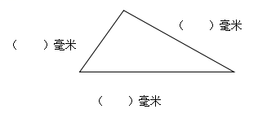

5．三个小朋友比赛跳远，小红跳了9分米，小军跳了99厘米，小亮跳了1米3厘米。________是第三名。

6．一只蜗牛先向西爬行3分米，再向东爬行5分米；又向西爬行8分米，再向东爬行4分米，然后停下来。这时蜗牛停在起点的( )面，离起点( )分米。

**二、选择题**

7．有三根同样长的彩带，第一根用去1分米，第二根用去8厘米，第三根用去98毫米，（       ）彩带剩下的长。

A．第一根 B．第二根 C．第三根

8．下列长度最接近9分米的是（       ）。

A．89厘米 B．1米 C．901毫米

9．我们学过的长度单位按从大到小排列正确的是（       ）。

A．千米、米、毫米、厘米 B．千米、米、分米、厘米 C．千米、米、厘米、分米

**三、判断题**

10．青青是二年级的小朋友，他的身高大约是132分米。( )

11．下图中绳子长9厘米。( )

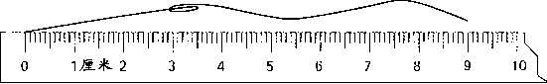

12．姚明的手指长8分米。( )

**四、作图题**

13．画一条比35毫米长1厘米的线段。

1. 画一条比1分米少4厘米的线段。

**五、解答题**

15．一支铅笔长为2分米，用去20毫米，还有多长？

1. 一只乌龟先向西爬了7分米，再向东爬了5分米；又向西爬了3分米，向东爬了6分米，然后停下来。这时乌龟停在起点的东面还是西面？离起点几分米？

**【拓展运用】**

17．一根2米长的绳子，剪去2分米，剩下的平均分成3段，每段长几分米？

**参考答案：**

1．     秒     分米     分钟

2．     ＜     ＜     ＜     ＞     ＜     ＜

3．     90     2     1

4．

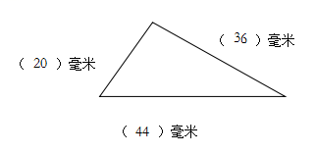

1. 小红

6．     西     2

7．B

8．C

9．B

10．×

11．×

12．×

13．

1厘米＝10毫米

35＋10＝45（毫米）

画45毫米的线段，如下：



14．

1分米＝10厘米，10－4＝6（厘米）



15．180毫米

2分米＝200毫米

200－20＝180（毫米）

答：还有180毫米。

16．东；1分米

17．6分米

2米＝20分米

20－2＝18（分米）

18÷3＝6（分米）

答：每段长6分米。